문제 : 색종이면적
가로, 세로의 크기가 각각 100인 정사각형 모양의 흰색 도화지가 있다. 이 도화지 위에 가로, 세로의 크기가 각각 10인 정사각형 모양의 검은색 색종이를 색종이의 변과 도화지의 변이 평행하도록 붙인다. 이러한 방식으로 색종이를 한 장 또는 여러 장 붙인 후 색종이가 붙은 검은 영역의 넓이를 구하는 프로그램을 작성하시오.

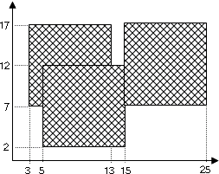

예를 들어 흰색 도화지 위에 세 장의 검은색 색종이를 그림과 같은 모양으로 붙였다면 검은색 영역의 넓이는 260이 된다.
입력형식
첫째 줄에 색종이의 수가 주어진다. 이어 둘째 줄부터 한 줄에 하나씩 색종이를 붙인 위치가 주어진다.
색종이를 붙인 위치는 두 개의 자연수로 주어지는데 첫 번째 자연수는 색종이의 왼쪽 변과 도화지의 왼쪽 변 사이의 거리이고, 두 번째 자연수는 색종이의 아래쪽 변과 도화지의 아래쪽 변 사이의 거리이다.
색종이의 수는 100 이하이며, 색종이가 도화지 밖으로 나가는 경우는 없다.
출력형식
첫째 줄에 색종이가 붙은 검은 영역의 넓이를 출력한다.
입력예  3  3 7  15 7  5 2 | 출력예  260

